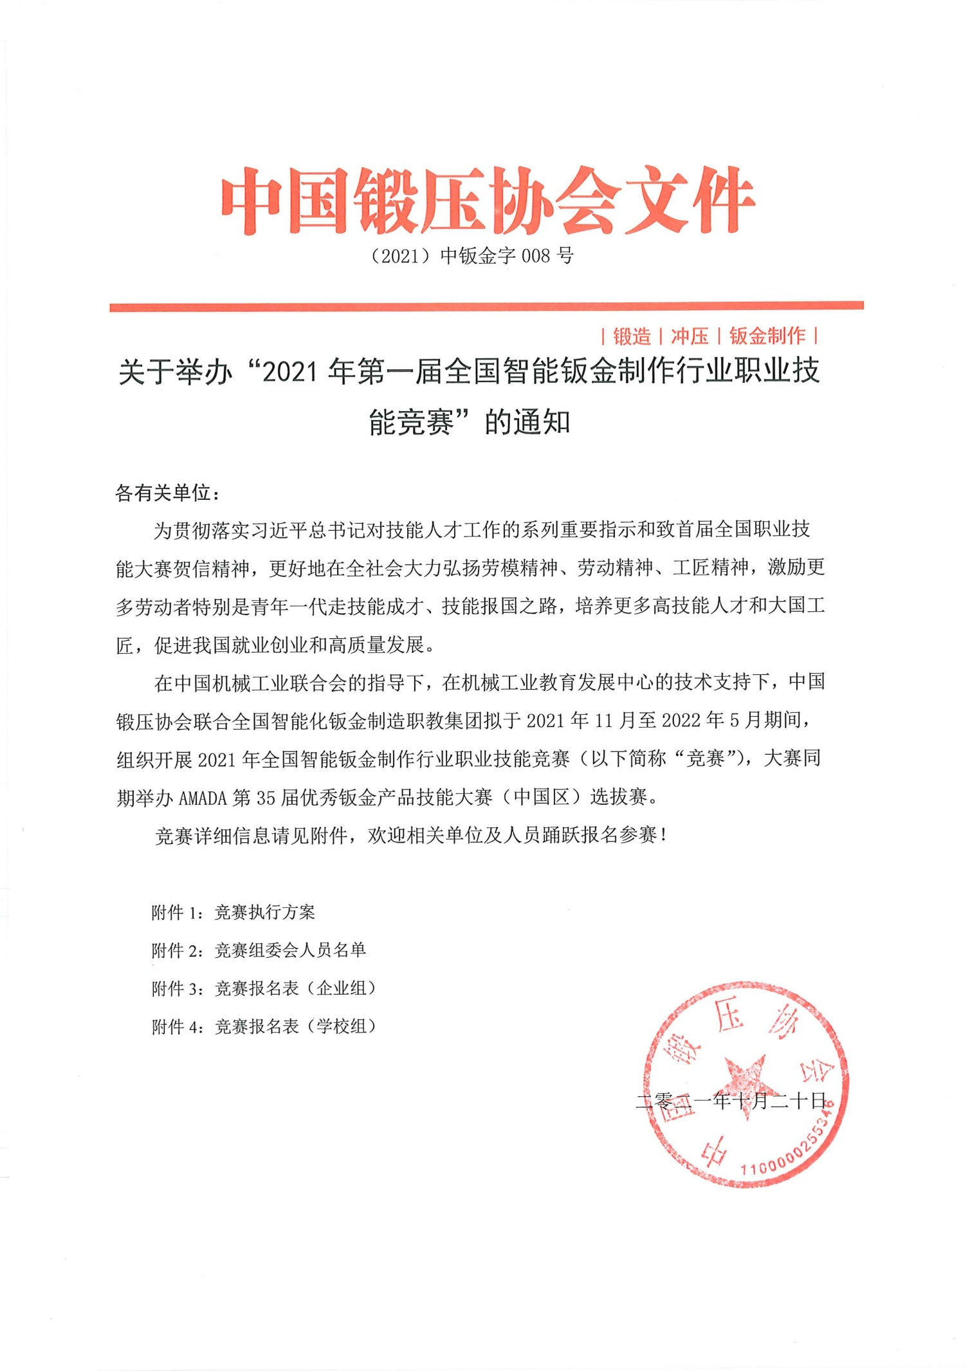
附件1：
2021年第一届全国智能钣金制作行业职业技能竞赛
执行方案

一、总体思路
2021年第一届全国智能钣金制作行业职业技能竞赛以习近平新时代中国特色社会主义思想为指导，深入贯彻落实习近平总书记对技能人才工作的系列重要指示和致首届全国职业技能大赛贺信精神，以“新时代、新技能、新梦想”为主题，着力提高职业技能竞赛科学化、规范化、专业化水平，坚持开放、公平、绿色、廉洁的办赛理念，创新竞赛形式、提高竞赛质量、推广竞赛成果，实现以赛促学、以赛促训、以赛促评、以赛促建，为全面提高智能钣金制作行业劳动者素质、推动经济高质量发展提供坚实基础，营造劳动光荣、技能宝贵、创造伟大的社会风尚，为全面建设社会主义现代化国家提供有力人才保障。
二、组织机构
竞赛由中国锻压协会和全国智能化钣金制造职教集团主办，常州工业职业技术学院、常州市钣金行业协会、天田（中国）有限公司和江苏智萃数字化钣金制造有限公司具体承办。中国机械工业联合会为指导单位，机械工业教育发展中心为技术支持单位，竞赛成立组委会，组委会下设技术工作委员会和办公室。
三、参赛对象
参赛选手身份不限，机械行业各类院校（含本科、高职、中职、技工院校等）师生和企业职工均可报名参加相应组别的比赛。要求思想品德优秀，身体健康；具备扎实的基本功和相应的技能水平。
四、比赛时间和地点
（一）作品征集时间：2021年11月至2022年1月；作品评审及投票展示时间：2022年2月至2022年4月；作品颁奖时间：2022年5月。
（二）比赛地点：作品展示地点在天田（中国）有限公司，作品颁奖地点在常州工业职业技术学院。
五、比赛报名
本次大赛以有关钣金行业各类企业、院校为主，自愿参加。报名时请填写《2021年第一届全国智能钣金制作大赛报名表》（见附件）。请各参赛单位于2021年11月30日前将报名表和盖章后的扫描件以电子邮件的方式发送到报名邮箱。
请各参赛单位于2022年1月30日前将参赛作品邮寄或派员送至天田（中国）有限公司，请务必标明参赛组别，具体信息详见第十一项联系方式。
六、比赛项目及作品要求
竞赛采用作品征集形式，为开放自主命题作品展示赛，主要考察作品的设计创新性、视觉表现、商业实用价值/可开发价值、制造过程的工艺合理性、制造技术的先进性、作品最终展现的品质以及实现难度等。具体要求如下：
（1）报名作品应为使用钣金加工机械进行加工的作品，象征着现代的钣金加工技术的作品。
（2）需得到作品订购企业的同意的作品，请在取得同意后再参赛。
（3）使用了第三方的著作物（创作形象等）、专利权、创作权、商标权等知识产权的作品，参赛时请附加著作权人的许可书。
（4）请勿在报名作品上记载公司名称（标志）等。
（5）报名作品分为以下4个领域：
①单体件作品组：单体件部分（原则上是由1张板材制作而成的作品部分）以由1张展开板材制作而成的钣金加工品；
②组合件作品组：以由多个构件组合而成的钣金加工品；
③工艺造型作品组：在造型的设计及其表现技能中具有显著特征的钣金加工品；
④学生作品组：各类院校综合以上三种类型的学生作品。
（6）作品的尺寸原则上应在以下范围内：三边之和（长宽高之和）小于等于1500毫米，单边小于等于600毫米。
（7）报名作品需附制作工艺文件及现场制作录像。
（8）报名作品基本上不返还。希望返还时请另行协商。
（9）报名作品后期将可能用于展示活动。如不便展示请提前告知。
（10）报名参加本大赛的人员的个人信息，将刊登于与活动相关的印刷品、网页上，并在评审结果发布、下届举办指南等必要场合进行使用，个人信息仅用于以上目的，未经本人允许，不会擅自向第三方披露。报名作品、报名团体信息将通过网页、作品集、广告、报纸、杂志、讲演等公布。
（11）参赛获奖作品将被推荐参加2022年AMADA公司组织的“第35届优秀钣金产品技能大赛”。
七、奖项设置
各项目均设金、银、铜奖，分别占参赛队总数的10%、25%、35%，由办主办方颁发相应获奖证书。
获得金奖和参赛队伍、作品数量多的单位，由主办方颁发“优秀组织奖”荣誉证书；获得金奖的参赛学生指导教师，由主办方颁发“优秀教练”荣誉证书。
八、评审与公布
（1）评审时间：2022年2月至2022年4月。
（2）评审标准：对照下述审查标准，对各个领域进行审查。
①在加工技术、加工技巧方面具有启发性、参考性的作品。
②从目前的钣金加工技术层面来看，使用了先进的技术或新技术的作品。
③用高度熟练的技能，手法制作的高品质，高精度的作品。
（3）评审方式：由技术委员会组织专家对参赛作品实施审查，然后通过投票决定各奖项。
（4）奖项公布：获奖作品将由主办方于2022年5月组织颁奖会进行公布，并通过相关媒体和实物展示会等进行展示。
九、赛项说明和技术培训
鉴于有关技术规程和要求等各参赛企业和院校不尽熟悉，为提高比赛质量，应参赛队要求，根据预报名情况，主办方将于赛前组织赛项说明会和技术培训，具体事项另行通知。
十、有关要求
（一）各参赛单位要高度重视，积极动员符合条件的人员报名参赛。要发挥行业组织（各省、市钣金行业协会）职能作用，积极做好选拔组织、技术指导、赛前训练和安全教育等工作。可借助信息化和网络化等手段，做好选手报名、信息审核和成绩评判等工作，加强对竞赛全过程的管理，确保选拔科学规范、竞赛结果公平公正。
（二）各参赛单位要结合大赛全国组委会技术工作委员会发布的技术文件和培训资源做好参赛队的赛前训练工作。
（三）大赛不收取任何费用。参赛选手涉及的其他费用由派员单位承担。
（四）全国组委会将统筹做好媒体宣传工作。各参赛单位应及时向大赛全国组委会技术工作委员会提供新闻通稿、比赛花絮、背景资料等文字、图片、视频宣传素材。
（五）各参赛单位请于2021年11月30日前指定1名大赛联系人，并将联系人信息（姓名、单位、职务、联系方式、大赛名称）发送至全国组委会技术工作委员会指定电子邮箱，以便于沟通联络。
十一、联系方式
（一）企业一组（接收除常州区域及AMADA客户外的企业作品）
联系单位：中国锻压协会
联系人：董卓、冯忠 联系电话：18611355149、18515450345
E-mail：dz@chinaforge.org.cn、fengzhong@chinaforge.org.cn
（二）企业二组(接收AMADA客户参赛作品)
联系单位：天田（中国）有限公司
联系人：张敏 联系电话：13918784277
E-mail：zhangmin@amada.com.cn
（三）企业三组（接收钣金职教集团企业和常州钣金协会单位参赛作品）
联系单位：常州市钣金行业协会/江苏智萃数字化钣金制造有限公司
联系人：管中莹 联系电话：18018281199
E-mail：64152624@qq.com
（四）学校组（接收全国院校师生参赛作品）
联系单位：全国智能化钣金制造职教集团/常州工业职业技术学院
联系人：潘安霞 联系电话：13815022420
E-mail：85652811@qq.com
（备注：作品请统一邮寄到或派员送至天田（中国）有限公司，邮寄地址：上海市青浦区卓青路89号，收件人：张敏，联系电话：13918784277，请务必标明是“哪一组”的参赛作品，以示区分。）

